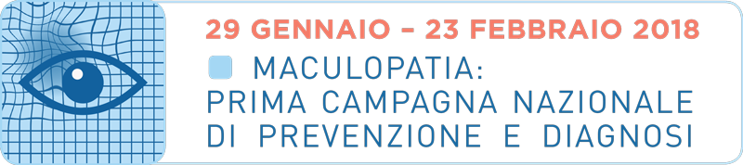

MACULOPATIA: ANCHE A MILANO GLI SCREENING GRATUITI
PER SALVARE LA VISTA!

Milano, 29 gennaio 2018 – Ha preso il via anche a Milano la Prima Campagna Nazionale di Prevenzione e Diagnosi della Maculopatia, promossa su tutto il territorio nazionale da CAMO (Centro Ambrosiano Oftalmico) e dall’Ospedale San Raffaele di Milano, con il patrocinio del Ministero della Salute, del Comune e della SOI (Società Oftalmologica Italiana).
L’iniziativa prevede, fino al 23 febbraio prossimo, visite oculistiche gratuite presso venti Centri italiani aderenti. Nel capoluogo lombardo, i cittadini interessati potranno recarsi presso 3 diversi Centri: CAMO in Piazza della Repubblica 21, l’UO di Oculistica dell’Ospedale San Raffaele in via Olgettina 60 e la Clinica Oculistica Universitaria dell’Ospedale Sacco in via G.B. Grassi 74. Per usufruire dello screening gratuito è sufficiente prenotare la propria visita sul sito www.maculopatie.com.

Le équipe di specialisti guidati dal dottor Lucio Buratto per CAMO, dal professor Francesco Bandello per il San Raffaele e dal dottor Giovanni Staurenghi per l’Ospedale Sacco, saranno a disposizione per diagnosticare la presenza di qualsiasi forma di maculopatia ed eventualmente suggerire le opportune terapie.
La Campagna è indirizzata a persone di età superiore a 50 anni, periodo della vita in cui solitamente si possono presentare le prime avvisaglie della malattia. Le maculopatie determinano, nel lungo periodo, una grave riduzione della capacità visiva e una severa distorsione della vista che possono gravemente alterare la qualità di vita del paziente, sino a condurlo alla cecità. Nella sua forma iniziale, la malattia si presenta senza sintomi, per questo è indispensabile la diagnosi precoce.
Il mese della prevenzione e diagnosi delle maculopatie, supportato da un panel di sponsor prestigiosi (Allergan, Bayer, Novartis, SIFI, SOOFT e Zeiss), nasce dai risultati di un’indagine demoscopica a livello nazionale commissionata dal dottor Lucio Buratto, Direttore Scientifico di CAMO (Centro Ambrosiano Oftalmico) e dal professor Francesco Bandello, ordinario di Oftalmologia all’Università Vita-Salute San Raffaele e primario dell’Unità di Oculistica dell’IRCCS Ospedale San Raffaele. I dati hanno mostrato che solo il 10 per cento degli italiani ha una conoscenza e una consapevolezza della gravità della maculopatia, sia essa dovuta alla degenerazione senile, sia al diabete.

Per ulteriori informazioni:
Ufficio Stampa
Value Relations - tel. 02.2042491
Maria Luisa Paleari - ml.paleari@vrelations.it - 331 6718518
Alessio Pappagallo - a.pappagallo@vrelations.it - 339 5897483

